**第三篇 公路工程项目管理实务——第十章 施工进度管理**

第01讲 施工进度计划

　　目录

　　10.1　施工进度计划

　　10.2　施工进度控制

　　10.1　施工进度计划

　　10.1.1　公路工程施工进度计划类型

　　公路工程进度计划的主要形式有横道图、“S”曲线、垂直图（也称斜条图、时间里程图）、斜率图、网络图。

　　1.横道图

　　公路工程的进度横道图是以时间为横坐标，以各分部（项）工程或工作内容为纵坐标，按一定的先后施工顺序，用带时间比例的水平横线表示对应工作内容持续时间的进度计划图表。

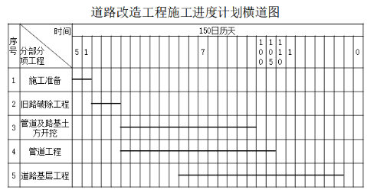

　　2.“S”曲线

　　“S”曲线是以时间为横轴，以累计完成的工程费用的百分数为纵轴的图表化曲线。一般在图上标注有一条计划曲线和实际支付曲线，实际线高于计划线则实际进度快于计划，否则就慢；曲线本身的斜率也反映进度推进的快慢。在公路工程中，常常将“S”曲线和横道图合并于同一张图表中，称为“公路工程进度表”。它既能反映各分部（项）工程的进度，又能反映工程总体的进度。

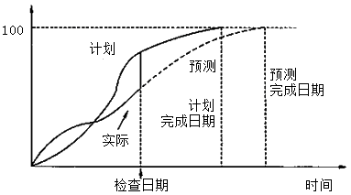

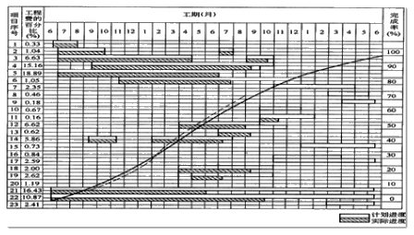

　　3.垂直图（也称斜条图、时间里程图）

　　垂直图是以公路里程或工程位置为横轴，以时间为纵轴，而各分部（项）工程的施工进度则相应地以不同的斜线表示。斜率越陡，进度越慢；斜率越平坦，进度越快。

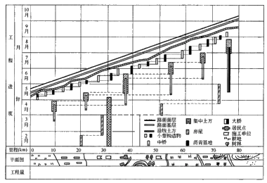

　　4.斜率图

　　斜率图是以时间（月份）为横轴，以累计完成的工程量的百分数为纵轴，将分项工程的施工进度相应地用不同斜率表示的图表化曲（折）线。

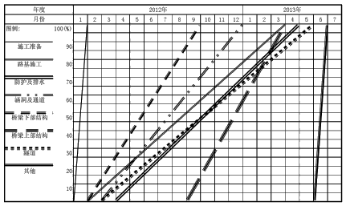

　　10.1.2　公路工程施工进度计划编制

　　1.公路施工过程组织方法和特点

　　公路施工过程基本组织方法有顺序作业法、平行作业法、流水作业法。

　　3）流水作业法的主要特点

　　（1）必须按工艺专业化原则成立专业作业队（班组），实现专业化生产，有利于提高劳动生产率，保证工程质量。

　　（2）专业化作业队能够连续作业，相邻作业队的施工时间能最大限度地搭接。

　　（3）尽可能地利用工作面进行施工，工期比较短。

　　（4）每天投入的资源量较为均衡，有利于资源供应的组织工作。

　　（5）需要较强的组织管理能力。

　　2.公路工程常用的流水施工组织

　　1）公路工程常用的流水参数

　　（1）工艺参数：施工过程数n（工序个数），流水强度V。

　　（2）空间参数：工作面A、施工段m、施工层。

　　（3）时间参数：流水节拍t、流水步距K、技术间歇Z、组织间歇、搭接时间。

　　2）公路工程流水施工分类

　　（1）按节拍的流水施工分类

　　①有节拍（有节奏）流水

　　A.等节拍（等节奏）流水，所有的流水节拍相同且流水步距等于流水节拍，是理想的流水施工。

　　B.异节拍（异节奏）流水，可进一步分为成倍流水（等步距异节拍）和分别流水（异步距异节拍）。

　　②无节拍（无节奏）流水：流水节拍一般不相同，用累加数列错位相减取大差的方法求流水步距。

　　（2）施工段在空间分布形式的流水施工分类：流水段法流水施工；流水线法流水施工。

　　3）路面工程的线性流水施工组织

　　（1）各结构层的施工速度和持续时间。

　　（2）相邻结构层之间的速度决定了相邻结构层之间的搭接类型，前道工序的速度快于后道工序时选用开始到开始搭接类型，否则选用完成到完成搭接类型。

　　（3）相邻结构层工序之间的搭接时距的计算：时距＝最小工作面长度/两者中快的速度。

　　4）通道和涵洞的流水段施工组织

　　在实际的公路通道和涵洞施工中，全等节拍流水较少见，更多的是异节拍流水和无节拍流水。

　　消除窝工和消除间歇的方法都采用累加数列错位相减取大差的方法。

　　（1）不窝工的无节拍流水工期＝流水步距和＋最后一道工序流水节拍的和＋要求间歇和。

　　（2）无多余间歇的无节拍流水工期＝施工段间间隔和＋最后一个施工段流水节拍的和＋要求间歇和。

　　（3）有窝工并且有多余间歇的无节拍流水工期，一般通过绘制横道图来确定。如果是异节拍流水时往往是不窝工或者无多余间歇流水施工中的最小值，此时一般是无多余间歇流水工期最小。

　　【案例10.1－1】

　　【背景资料】

　　某工程有相同的五座通道，每座通道的工序和流水节拍如下：挖基2d→清基2d→浇基4d→台身8d→盖板4d→回填6d。浇基后至少要等待4d才能施工台身，台身完成后至少要等待2d才能进行盖板施工。

　　【问题】

　　（1）计算不窝工的流水工期，绘制流水横道图。

　　（2）计算无多余间歇的流水工期。

　　（3）有窝工而且有多余间歇流水时的流水工期是多少？

  『正确答案』

　　（1）该流水施工属于异节拍按照不窝工有间歇（即分别流水）的流水形式组织施工，根据题意，第三道工序与第四道工序之间的要求间歇Z3＝4，第四道工序与第五道工序之间的要求间歇Z4＝2。

　　①各个工序之间的流水步距计算，按照累加数列错位相减取大差的方法得：K1＝2，K2＝2，K3＝4，K4＝24，K5＝4

　　②计算不窝工有多余间歇（分别流水）的流水工期：

　　T＝ΣK＋Σt＋ΣZ＝（2＋2＋4＋24＋4）＋5×6＋（4＋2）＝36＋30＋6＝72d。

　　③不窝工有多余间歇（分别流水）的流水横道图如图10.1－2所示。

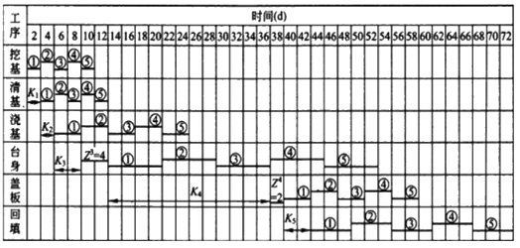

　　图10.1－2　五座通道不窝工的流水横道图

　　（2）计算无多余间歇的流水工期：

　　①各施工段之间的时间间隔计算，同段节拍累加错位相减取大差就等于流水节拍的最大值8。

　　②计算无多余间歇的流水工期

　　T＝各施工段之间的时间间隔和＋最后一个施工段流水节拍和＋要求间歇和＝（5－1）×8＋26＋（4＋2）＝32＋26＋6＝64d。

　　（3）有窝工且有多余间歇流水时的流水工期是两者中最短的工期（即无多余间歇流水工期），为64d。

第02讲 施工进度控制

　　10.2施工进度控制

　　10.2.1　公路工程进度控制方法和措施

　　1.进度计划的提交

　　1）总体性进度计划

　　2）阶段性进度计划

　　在将要开工以前或在开工以后合理的时间内，承包人应向监理工程师提交以下文件：年、月（季）度进度计划及现金流动估算和分项（或分部）工程的进度计划。

　　2.进度计划的审查要点

　　1）工期和时间安排的合理性

　　2）施工准备的可靠性

　　3）计划目标与施工能力的适应性

　　3.工程进度的检查

　　3）进度计划检查的方法

　　（1）横道图比较；（2）“S”形曲线比较法；（3）“香蕉”形曲线比较法；（4）公路工程进度表（横道图法与“S”形曲线法的结合）；（5）前锋线比较法。等

　　10.2.2　公路工程进度拖延处理

　　1.进度拖延的原因

　　进度拖延可分以下两个方面：一是非承包人原因或责任引起的进度拖延，二是承包人原因导致的进度拖延。

　　1）非承包人的原因或责任造成的拖延

　　可归纳为业主原因和不可抗力两个方面。

　　业主原因主要是指业主未按合同规定提供施工条件和发出正确指令、设计变更、业主要求暂停施工等。不可抗力主要是指不可预见、不可避免、不可克服的客观情况。

　　2）承包人自身的原因或责任造成的拖延

　　由于承包人自身管理问题和技术问题造成工程进度拖延。例如人、材、机的配置和组织不当，施工工艺不合理，质量不合格而返工，业主监理发出的承包人原因暂停施工指令等。

　　2.工期拖延的处理

　　当发生工程进度计划延误时，首先通过检查判断其延误是否对总工期造成影响。非关键工作的延误只要不超过其总时差就不会造成总工期的拖延或增加。关键线路上任何工作（即关键工作）有延误，则一定会造成工期的拖延，就需要对拖延的工期进行处理。

　　1）非承包人原因或责任造成的拖延处理

　　对于非承包人责任的拖延所引起的总工期拖延，合同规定在申请手续齐备并符合合同要求的情况下由业主承担这部分损失，一般应给予承包人竣工时间的顺延。

　　工期的顺延应符合以下条件：

　　（1）非承包人原因和责任。

　　（2）符合合同规定的手续。

　　（3）拖延的事件应发生在关键线路上，或虽未发生在关键线路上但延误超过了总时差且影响总工期。

　　如出现非承包人原因和责任引起工期拖延，或工期虽未拖延但业主希望提前竣工时，业主或监理工程师可书面指令承包人加快施工缩短工期，因此引起的人力、物力、财力的额外支出，承包人可以依据合同规定提出费用索赔。

　　2）承包人自身原因或责任造成的拖延处理

　　承包人原因和责任引起工期拖延，承包人理应加快施工进度满足合同工期要求，由此发生的费用由承包人承担。依据拖延的程度、是否需要增加资源或调整施工计划，可按以下两种情况处理：

　　（1）承包人自身原因的拖延引起工期拖延不大，没有超过一定百分比时，承包人一般可通过加强内部管理来自身消化。

　　（2）通过进度计划的检查，反映出承包人自身原因所引起工期拖延的影响较大，达到或超过危险的百分比难以从加强内部管理来消化时，应及时采取措施对进度计划进行调整，以确保总体进度目标的达成。

　　3.工程进度计划的调整

　　2）进度计划的调整

　　（1）改变某些工作间的逻辑关系；（2）关键工作的调整；（3）调整施工方案；（4）剩余工作重新编制进度计划。

**【案例10.2－1】**

　　【背景资料】

　　某公路工程，合同工期275d。施工合同签订后，施工单位向监理提交了如图10.2－1所示的进度计划，并得到监理批准。

　　图10.2－1　施工单位向监理提交的进度计划网络图（单位d）

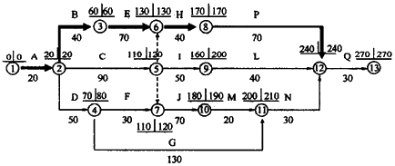

　　施工过程中，在第三个月末（第90天末）检查时发现：E工作尚需60d完工，C工作尚需30d完工，F工作尚需10d完工，G工作尚需100d完工。为满足业主坚持按合同工期完工的要求，施工单位首先将P工作（路面施工）的顺序改为两个施工段流水施工，基层每施工段为24d，面层每施工段为18d。在不改变除P工作之外网络计划逻辑关系的条件下，施工单位根据表10.2－1按照经济性原则进行计划调整。

|  |  |  |  |  |  |  |
| --- | --- | --- | --- | --- | --- | --- |
| 表10.2－1　各工作的可压缩时间和费率表 | | | | | | |
| 工作 | ... | B | E | H | Q |  |
| 可压缩天数 | ... | 5 | 5 | 10 | 5 |  |
| 费率（万元/d） | ... | 0.1 | 0.2 | 0.3 | 1.0 |  |

　　在G工作进行到一半左右，出现了合同中未标明的硬质岩石，导致施工困难。施工单位及时采取合理措施进行处理并通知了监理。因处理硬质岩石导致增加费用20万元，G工作延误25d，对此，施工单位在规定时间内提出了25d工期及20万元费用索赔。

　　【问题】

　　（1）根据时间参数的含义说明F工作计划最早什么时间开始和完成？F工作计划最迟什么时间完成和开始？

  『正确答案』

　　（1）F工作计划最早开始为70，表示最早在第70天后（即71d早晨）开始施工；F最早完成为70+30=100d，表示最早在第100天末完成施工。F工作计划最迟完成为120d，表示最迟必须在第120天末完成施工；F工作计划最迟开始为120-30=90d，表示最迟必须在第90天后（即91d早晨）开始施工。

　　【问题】

　　（2）针对第三月末进度检查结果，评价各工作和工程的进度，并分析确定调整计划的最经济方案。

  『正确答案』

　　第三月末进度检查结果：E是关键工作延误时间为90+60-（20+40+70）=20d；C工作延误时间为90+30-（20+90）=10d，因其总时差为120-20-90=10d，延误时间不大于总时差，故不影响总工期；F工作延误时间为90+10-（20+50+30）=0d，说明按计划进行；G工作延误时间为90+100-（20+50+130）＝-10d，说明提前10d。

　　因为E关键工作而其他的非关键工作的（总）工期拖延量分别是C为120-120、F为100-120、G为190-210，三个都小于20，所以工程进度相对原计划工期将拖延20d，但相对于合同工期275d只拖延15d。

　　为满足业主按合同工期完工的要求，应按照经济性原则压缩15d工期，具体压缩方案及调整计划如下：

　　①施工单位首先将路面施工P工作变成流水施工，如图10.2-2所示。

　　采用累加数列错位相减取大差的方法计算，流水步距K＝max{24-0，48-18，0-36}＝30。

　　图10.2－2　路面施工P工作流水施工横道图

　　P工作路面流水工期为T＝K+（t1+t2）＝30+（18+18）＝66，P工作压缩的时间为70-66＝4d，还需再压缩11d。

　　②第三月末即第90天后，还有E、H、Q工作可以压缩，先压缩增加成本较低的E工作，可压缩5d，还需再压缩6d。

　　③在压缩费用次低的H工作6d。

|  |  |  |  |  |  |  |  |  |  |  |  |
| --- | --- | --- | --- | --- | --- | --- | --- | --- | --- | --- | --- |
| 施工过程 | 施工进度 | | | | | | | | | | |
| 6d | 12d | 18d | 24d | 30d | 36d | 42d | 48d | 54d | 60d | 66d |
| 基层 |  |  |  |  |  |  |  |  |  |  |  |
|  |  |  |  |
|  |  |  |  |
| 面层 |  |  |  |  |  |  |  |  |  |  |  |
|  |  |  |
|  |  |  |

　　【问题】

　　（3）针对G工作中出现硬质岩石的处理，分别指出施工单位提出的工期索赔25d及费用索赔20万元是否合理？并说明理由。

  『正确答案』

　　（3）针对G工作中出现硬质岩石的处理，施工单位提出的工期索赔不合理，而费用索赔合理，理由说明如下：

　　①处理硬质岩石导致G工作延误25d提出的工期索赔25d不合理。因为原计划G工作有10d总时差（210-70-130），在第三月末时G工作提前了10d，因此相对于270d的工期G工作有20d总时差，如果相对于275d的合同工期则是25d的总时差。

　　G工作进行一半时处理硬质岩石的开始时间大约是70+65=135d，是在第三月末以后发生的，没有提前的10d可以利用。相对于合同工期275d的25d总时差可以消化这25d的延误，不会造成工程（总）工期拖延，不能索赔工期。

　　②处理硬质岩石导致增加费用20万元，施工单位可以索赔。因为合同未标明硬质岩石是业主方的责任属于非承包人原因，所造成的费用增加理应获得补偿。处理费用索赔不需考虑该工作总时差的影响。